ESCOLA MUNICIPAL SERAFIM FERREIRA – “SR. SARA”
4º Ano A e B -Prof. Kátia e Sandra Solange
AVALIAÇÃO DIAGNÓSTICA COLABORATIVA– CHN

HABILIDADE:RELACIONAR AS CARACTERÍSTICAS BÁSICAS DOS DIFERENTES TIPOS DE PLANTAS ÀS ADAPTAÇÕES IDENTIFICADAS NA VISA EM CADA AMBIENTE ( AMBIENTE ÚMIDO, SUBSOLO, ALTITUDE ETC.)
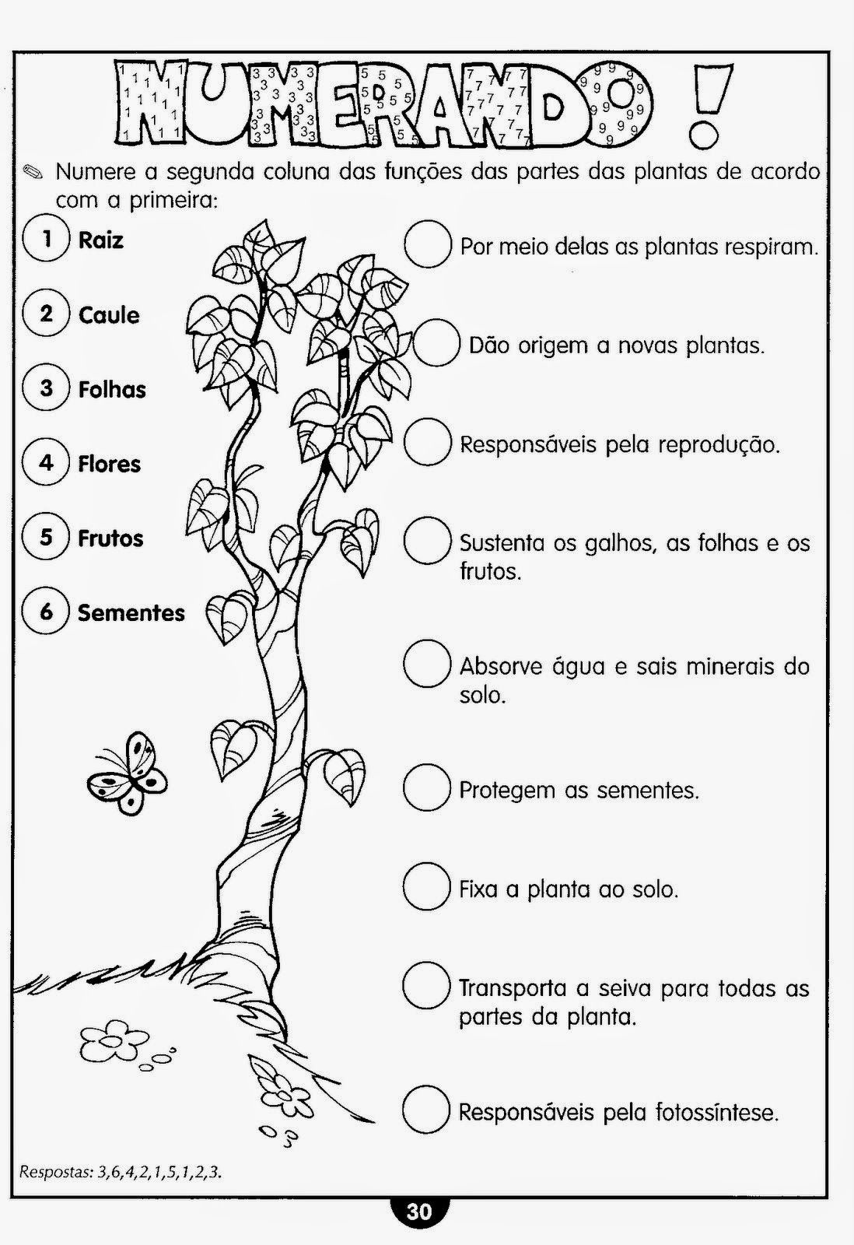

RESPOSTA:3, 6, 4, 2, 1, 5, 1, 2, 3.
Valor: 1,0

